附件2

中小学校社会事务进校园事项准入标准

依据《湖南省中小学教师减负清单》,为进一步规范社会事务进校园事项，在厘清教体系统社会职责边界基础上，现制定社会事务进校园事项准入标准。

一、符合以下条件的事项，按照规定程序审批后，纳入白名单管理，可以适当方式进入校园：

1.法律法规或者党中央、国务院、省委、省政府相关文件中有明确规定的社会事项；

2.国家有关部委联合教育部部署安排的社会事项；

3.各级党委和政府统一部署的安全维稳、扫黑除恶、防灾减灾、防性侵、文明卫生、食品安全的重要专项工作，确需中小学教师参与且不影响正常教育教学秩序的社会事项；

4.特殊时期、紧急情况下，根据实际确需开展且严格按程序进行审核报备的社会事项；

5.不属于学科教学内容，但与学校发展、教育教学质量、师生素养有直接关系，确需中小学校参与，且不适合纳入日常教育教学的社会事项。

二、社会事务进校园活动组织方式

1.专项进校园。经市教体局统筹安排，牵头单位制定方案，组织相关人员和教育资源，有序进入中小学校开展活动。

2.提供资源进校园。牵头单位提供教育视频、宣传材料、宣讲人员等资源，由市教体局组织中小学校自主开展。

3.融入学校教育教学。牵头单位提出教育教学建议，由市教体局统筹安排中小学校结合国家课程、地方课程、校本课程实施，或在班团队会、专题教育、校园文化建设、课后服务等活动中融入开展。

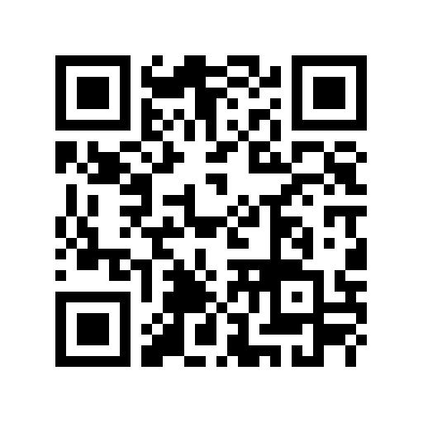

（吉首市“教师负担码上报”二维码）